
已阅开发文档V1.1

开发版本：5.0 SDK 21
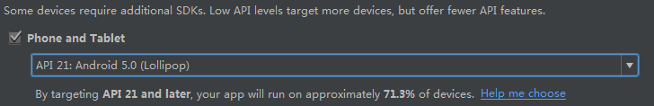
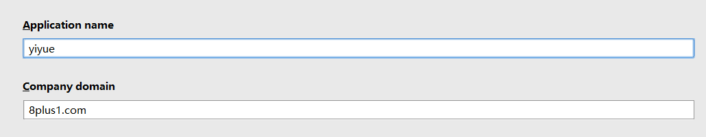

界面示例
（超链接CTRL点击查看）根据自己需要可以进行调整

标注这里可以查看关于界面的所有信息（包括颜色，位置，大小等）

图标资源（搜不到也可以找我要）

分工
向河汉：数据库与服务器
刘启明：注册登录，个人信息修改，启动动画，游客管理
杨小虎：发帖子，帖子界面
程亚东：底部标签栏，时间，热门，查询，个人帖子列表
石天文：侧边栏，跳转与跳转动画

接口
接口（项目示例里有）：
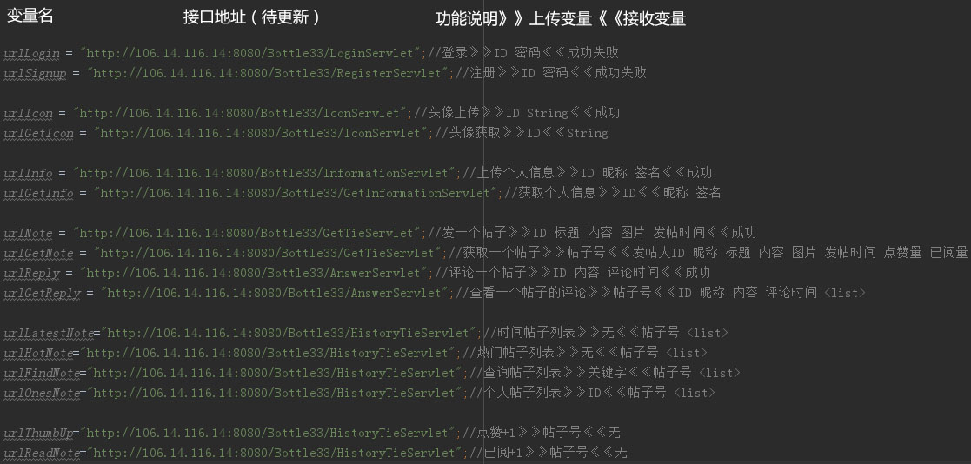
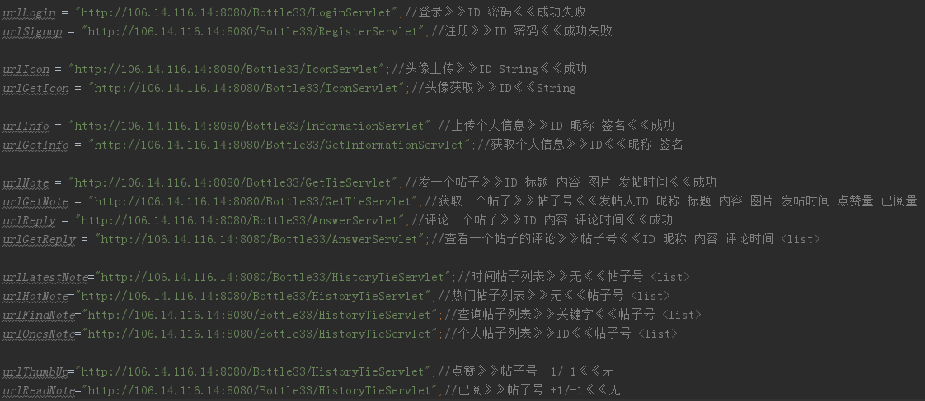

说明：
头像：想要哪个人的头像上传ID，服务器返回String
BitmapToString可以将String与Bitmap相互转换（BitmapToString，StringToBitmap两个方法）

帖子：帖子显示用户昵称而不是用户ID，ID只作为用户名
昵称可以修改

帖子列表：只接收帖子号<list>，再通过帖子号获取帖子内容（获取到帖子内容后保存在内存缓存中，点开帖子直接从缓存取不需再申请服务器）

帖子内容不包括评论（当用户点开一个帖子才需要获取评论内容）
帖子内容包括发帖人昵称，不用再单独获取

GoIntent弹出登录窗要求用户登录，用法：
Fragment全局声明：private MainActivity mainActivity;
调用：
GoIntent goIntent = new GoIntent(mainActivity);
goIntent.jump();//此处要求用户登录

缓存
内存缓存：
用户信息
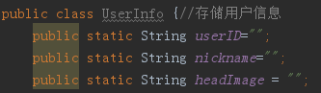
如果用户没登录，userID为””
否则用户登录了，登录时已获取自己的头像和昵称

帖子信息（一个帖子所要保存到内存的所有信息，程亚东来定）

本地文件缓存：
登录信息保存在本地
登录人头像保存在本地，然后读进内存（这两个是我做的不用管）
登录人点赞过的帖子号保存在本地（程亚东，杨小虎）
可以考虑用String数组存，数组名可以用thumb up（也可以商量一下用其他方法）

用法：
使用本地XML
全局声明：
SharedPreferences pref;
SharedPreferences.Editor editor;

对于Activity：
在onCreate声明：
pref = getSharedPreferences("seen", MODE_PRIVATE);
editor = pref.edit();

对于Fragment：
在onActivityCreated声明：
pref = this.getActivity().getSharedPreferences("seen", Context.MODE_PRIVATE);
editor = pref.edit();

使用：
从本地获取变量
pref.getString("userID","");
类型 变量名 默认值（如果得不到）

从本地新建或修改变量
类型 变量名 属性值
editor.putBoolean("loginSuccess", false);
editor.putBoolean("loginSuccess", false);
editor.putBoolean("loginSuccess", false);

editor.commit();//表示修改完提交

上面是单个变量存读方法
String数组使用SharedPreferences的putStringSet和getStringSet，我没用过还不会用，可以百度一下怎么用

网络
依旧使用我们熟悉的NoHttp
NoHttp详细文档：http://doc.nohttp.net
使用简介http://blog.csdn.net/yanzhenjie1003/article/details/47294705

